Workshop ‘Systemisch werken bij keuzehulp’

In keuzehulpgesprekken kunnen de visies op een ongeplande zwangerschap tussen de zwangere enerzijds en haar omgeving anderzijds nogal uit elkaar liggen.
Bij de beslissing om de zwangerschap uit te dragen kunnen er weinig compromissen gesloten worden en heeft de zwangere vrouw het laatste woord.
Voor een verwekker en andere belanghebbenden kan het besluit ongewenst en ingrijpend zijn.
Hoe ga je als professional om met deze op het oog zo onoverbrugbare belangentegenstellingen en zoek je in het keuzegesprek naar gemeenschappelijkheid en wederzijdse acceptatie.
In de workshop ‘Systemisch werken bij keuzehulp’ gaan we aan de hand van een casus bezig met het oefenen van een praktijksituatie en wordt uiteengezet waarom meerzijdig partijdig werken essentieel is bij het voeren van keuzegesprekken.

Literatuurlijst:

‘Contextuele Hulpverlening’, door Karlan van Ieperen-Schelhaas, Lisbeth Vreharen(eindredactie), 2011
‘ Balans in beweging, I.Bos-Zormeniyi, Nagy en zijn visie op individuele en gezinstherapie’
A.van Heusden en E. van de Eerenbeemt uitg. de Toorts, Haarlem, ISBN 9060203828
‘Seksespecifiek hulpverlenen’, uitg. Nelissen BV, Baarn, ISBN 9024413478
________________________________________________________________________________
- Leerdoelen:
De deelnemer is na de workshop in staat om:
- De toegevoegde waarde van meerzijdig partijdig werken te onderkennen
- Open communicatie tussen de partners te stimuleren
- Seksespecifieke communicatie te herkennen en ermee om te gaan
- Een stem te geven aan alle betrokkenen, ook wanneer zij niet fysiek bij het gesprek aanwezig zijn.
_________________________________________________________________________________

- PowerPoint over Meerzijdig partijdig werken
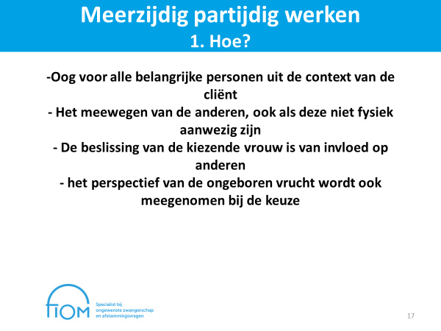
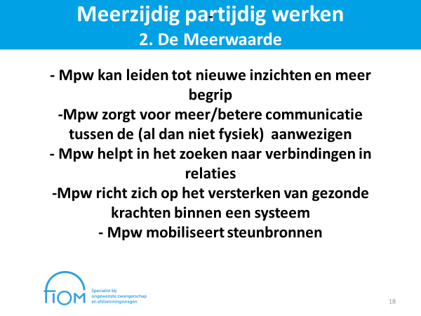
- Tekst uit reader (als reminder)
  - Meerzijdig partijdig werken
Meerzijdig partijdig werken betekent dat je niet alleen rekening houdt met de individuele cliënt, maar dat je oog hebt voor de belangen van alle belangrijke personen uit de context van de cliënt, en het meewegen van die belangen, ook als diegenen niet fysiek aanwezig zijn bij het gesprek.
De keuze van de vrouw is tenslotte niet alleen van invloed op haar eigen leven, maar ook van invloed op het leven van de partner/verwekker, ouders, andere aanwezige kinderen en al dan niet ongeboren kinderen. Ook is het belangrijk om het perspectief van de ongeboren vrucht hierin mee te nemen om te voorkomen dat dit pas achteraf voelbaar wordt. Dit kan leiden tot nieuwe inzichten en zorgen voor meer begrip en open communicatie tussen de aanwezigen.
De meerzijdig partijdige benadering helpt in het zoeken naar verbindingen in relaties waar nog herstel mogelijk is. Dit is niet mogelijk door achter één persoon te gaan staan en de ander(en) te beschuldigen.
De meerzijdig partijdige benadering richt zich op het versterken van de gezonde krachten binnen een systeem en minder op alles wat er mis en ziek is. Daar waar nodig en mogelijk is, zullen ook steunbronnen worden gezocht en gemobiliseerd, zodat het systeem zelfstandiger en met behulp van eigen netwerk kan leren functioneren en zo kort als mogelijk van de hulpverlening afhankelijk blijft.
Doel
Denken en werken vanuit meerdere perspectieven (vrouw, partner, ongeboren vrucht, etc.) en alle belangen mee laten wegen.

Werkwijze
Leg uit dat er idealiter consensus ontstaat tussen man en vrouw, maar dat dit er vaak niet (helemaal) is. Leg uit dat de vrouw de eindkeuze heeft, en dat je tegelijkertijd stem en ruimte wilt geven aan de partner/verwekker. Geef hem de mogelijkheid te wennen aan de situatie, zijn zorgen en twijfels uit te spreken. Geef ruimte voor zijn kant van het verhaal, zijn beleving.
Leg uit dat mannen vaak de vrouw als schuldige zien als ze het kind wil houden. Een keuze voor het uitdragen van de zwangerschap betekent dat de verwekker vader wordt en dat kan hem behoorlijk overvallen. Laat de man inzien dat hij binnen de werkelijkheid keuze heeft om voor het vaderschap te kiezen of zich eraan te onttrekken. Ook al neemt de vrouw het besluit, je kunt altijd als man kijken naar de invloed en regie die je hebt op je eigen leven. De man heeft een keuze in de manier waarop hij het vaderschap (wel of niet) vorm geeft of hij de relatie wil beëindigen, etc. Benoem hierbij eventueel ook dat het vaderschap niet altijd een loden last hoeft te zijn; de vader kan ook een goede vaderrol hebben vanuit een latrelatie, omgangsregeling, etc.
Haal ook de angel eruit als de partner/verwekker het gevoel heeft dat hem een hak wordt gezet: de man moet niet alleen blind varen op pilinname van de vrouw (nooit 100% betrouwbaar), ze hebben ook een eigen verantwoordelijkheid.

Sta stil bij het perspectief van de ongeboren vrucht, en laat de vrouw en partner een rol hebben in het leven van de ongeboren vrucht. Hoe zal het bijvoorbeeld zijn voor een kind om niet te weten wie de vader is, om niet gewenst te zijn door de vader, om opgevoed te worden door beiden etc. Vraag door: Zou jij in dat geval vinden dat jouw rechten zijn ontnomen, dat het invloed heeft op jouw bestaansrecht?
Voor de meerzijdig partijdige grondhouding zijn de volgende voorwaarden van kracht:
- Zie de mens achter zijn daden; dit betekent niet dat je alles goedkeurt wat iemand doet, maar dat je probeert te onderzoeken van waaruit iemand dat doet en dat je zoekt naar de menselijkheid van de ander;
- Wees voorwaardelijk empathisch; dus niet alleen maar empathisch naar je cliënt maar ook: “Ik kan het helemaal begrijpen dat jij je zo voelt of dat jij dat wilt, maar wat betekent dat voor je kinderen?”
- Sta stil bij de betekenissen van alle betrokkenen, dit lijkt simpel en logisch, maar in praktijk kan dit zeer complex zijn, omdat stilstaan bij één kijkwijze ook betekenis krijgt voor andere betrokkenen die zich hierdoor mogelijk afgewezen kunnen voelen.
- Leef je in alle betrokkenen in. Je inleven in één iemand kan als stoorzender werken voor andere betrokkenen.
- Zoek naar de inzet en goede intenties van allen.
- Geef erkenning en vertrouwen aan alle betrokkenen al of niet aanwezig. Erkenning geven is niet hetzelfde als het ermee eens zijn. Maar: wat de ander denkt/ voelt, mag er zijn, er wordt bij stil gestaan.
- Bevorder dat mensen onderling erkenning gaan geven.
- Heb oog voor de effecten van wat mensen doen of laten, op hun omgeving.

Wanneer zet je dit in?
Zet het perspectief van de man altijd in.
Zet het perspectief van de ongeboren vrucht in als de vrouw dit niet lijkt mee te nemen.

